核心玩法之关卡系统
编写者：王江林
编写日期：2013-12-02
修改记录：
修改人 | 修改日期 | 修改内容
文档目录：
策划文档名称 1
1 系统详解 2
1.1 界面UI设计 2
1.1.1 界面描述 2
1.1.2 程序逻辑流程图 3
1.1.3 美术需求罗列 4
2 系统简述 5
3 设计理念 6
4 设计要点 7
5 其他附件列表 8
6 疑问留档 9

系统详解

界面UI设计
这里是界面UI设计图
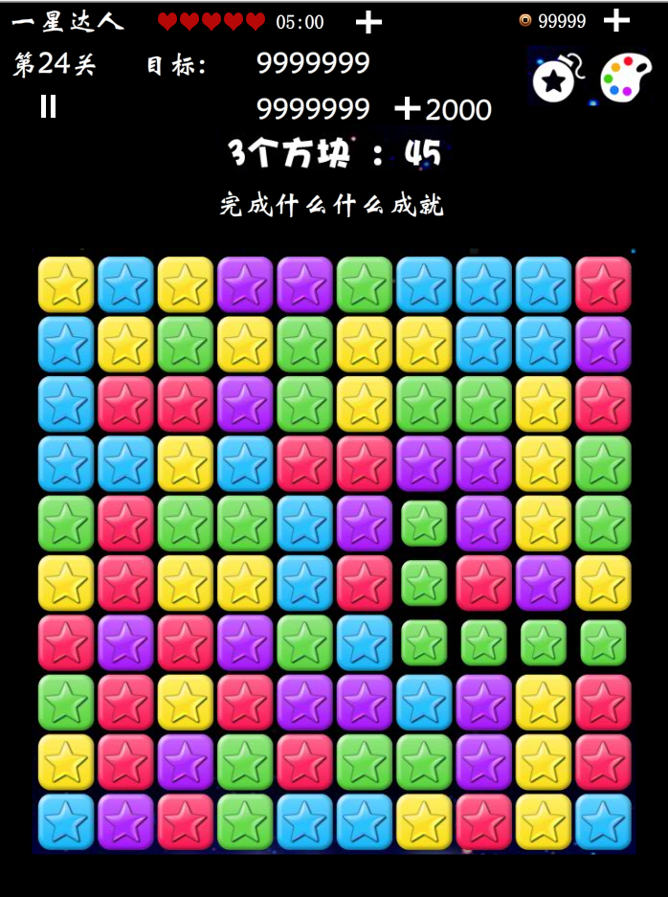

界面描述
本处对界面UI进行描述
关卡大小：全屏。当前IPAD分辨率为2048*1536.
整个关卡场景分两部分。上面部分为关卡和个人信息以及道具图标区域，下面部分为星星消除区域。
上面界面区域：
显示当前关卡序号：第X关。
显示目标分数：XXXXX
显示您的金币数量：XXXX+金币图标
显示玩家级别：一星达人等等。
显示血量：红色桃心处显示玩家当前的血量。
显示当前分数：XXXX
显示道具：道具图标
显示本次消除的分数：3块XX分
显示完成成就提示：完成某成就时，弹出提示。
星星消除区域：横向和纵向星星的颗数都为10颗。也就是一个10*10的矩形区域。每个星星的大小为48*48，星星之间的间隔为2像素。
星星的种类：星星分五种，根据颜色区分，分别为：绿、蓝、紫、黄、红。
星星创建规则：每次创建关卡时，系统自动随机创建10*10=100个星星。每个星星的出现概率都为0.2。每次关卡每种星星的数量不一定都是20个，完全依赖随机。
星星消除规则：
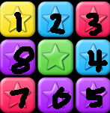
如图所示：除了星星区域边缘行列的星星外，其他每颗星星都被8颗星星包围。在这8颗星星中，我们把2、4、6、8号星星与中间绿色星星的关系称为相邻。
星星链：相邻的星星还会与其他星星相邻，依次迭代，则形成的链状结构，称为星星链。星星链的数量要大于等于2。
可消除星星链：如果一个链状结构上所有的星星都为同一颜色，则，我们称之为可消除星星链。
消除行为：当玩家点击一个可消除星星链上的任意一个星星时，可消除此星星链上的所有星星，星星消除时，播放小星星喷发特效，播放音效，音效可循环播放知道消除完毕。如果点击的星星周围没有一颗与之同色的星星，则点击无效，不形成任何效果。
消除顺序：方向优先级依次为左，上，右，下。即从链的最左上开始。
消除特效：当星星被消除时，系统自动在每颗星星的原始位置开始播放放射状喷发特效。
消除得分：假设本次消除的星星颗数是n，应该得到的分数是m，则有m=5*(n²)。
单个星星的分数：假设星星的序号为n，分数为m，则有m=5+(n-1)*10；
星星移动规则：当某列上的某几颗星星被消除时，则其顶上的星星一次掉落到其底部的星星上，以形成新的相邻关系。当某一列的星星全部被消除时，则右边所有列的星星整体靠向左边的星星区域，以形成新的相邻关系。
消除提示规则：当玩家一段时间没成功进行一次消除行为时，系统自动提示当前最大分数的星星链可消除。该星星链播放动态效果。
关卡结束规则：满足下列任意情况皆可
条件一：当场景内所有星星皆无法组成至少一个可消除的星星链时，则本关结束；
条件二：当场景内所有星星全部消除完毕，本关结束。
关卡结束奖励规则：当关卡结束时，如果当前场景所剩余星星数量小于10，则给予玩家一定的分数奖励。具体数值参照5.1
过关规则：关卡结束时，当前分数大于等于本关目标分数，则闯关通过，自动进入下一关；如果当前分数小于本关目标分数，则闯关失败，系统弹出是重新挑战当前关卡提示；玩家点击是，系统判断当前血量是否足够，足够则重新挑战当前关卡；不足则弹出购买血量提示。玩家如果点击否，则自动退回到开始场景，等待玩家下一步指令。

程序逻辑流程图
VISO流程图：面向程序设计人员的功能逻辑图，
便于程序设计人员以最快的速度理解本系统的实现逻辑

美术需求罗列
面向美术设计师的工作拆解，
包括UI界面需求，图素需求，地图需求，光效需求等

系统简述
用最简短的3-5句话概述你要设计的系统
最基本的名词定义
最基本规则阐明

设计理念
用最简短的3-5句话概述该系统的灵感来源，设计目的，设计意义
该系统的灵感来源
该系统设计的目的
该系统将带来的意义

设计要点
用最简短的3-5句话概述该系统不可替代必须要达成的要素要点
设计要点是指：当这些要点未被达成时，系统将会偏离设计初衷，甚至荒废

其他附件列表
若有其他附件文档，在本处标注出文档的名称，作用与相对路径

剩余星星奖励表
剩余数量 | 奖励分数
0 | 2000
1 | 1980
2 | 1920
3 | 1820
4 | 1680
5 | 1500
6 | 1280
7 | 1020
8 | 720
9 | 380

疑问留档
若系统中有疑问，或者对设计有不明确的地方，自己保持怀疑的要点，都在此处记录留档，以便以后反馈验证。

